Конспект НОД по развитию речи
в средней группе на тему: «Мой родной город Комсомольск-на-Амуре»

Цель: познакомить детей со своим родным городом, в котором они живут.

Задачи:
1. Уточнить представления детей о родном городе, познакомить их, с некоторыми его
достопримечательностями;
2. Вызвать у детей положительные эмоции.
3. Развивать мышление, речь;
4. Воспитывать любовь к родному городу, желание сохранить чистоту, порядок в своем городе.

Оборудование: демонстрационные фотографии с изображением зданий, улиц и памятников г. Комсомольска-на-Амуре

Ход образовательной деятельности:
Я сейчас, вам прочитаю стихотворение, а вы послушаете, и скажите, о чѐм мы сегодня
будем говорить на занятии.
Воспитатель:
Ребята я сейчас, вам прочитаю стихотворение, а вы послушаете, и скажите, о чём мы сегодня будем говорить на занятии.

Утром рано мы встаем
Город видим за окном.
Он проснулся, он живет.
Нас на улицу зовет.

Дети: Мы сегодня будем говорить о городе.

Воспитатель: Ребята, послушайте сейчас ещё одно стихотворение.

Ты построен в суровой Тайге,
Диким холодом ты закален.
Дал отпор ты холодной зиме,
Победил и коварство болот.
Ты оставил всю боль за спиной,
Славный мой и родной городок.
И расцвел ты всем бедам назло,
Как прекрасный весенний цветок.
Самый лучший и самый любимый
Комсомольск-на-Амуре — мой дом!
Самый юный и самый красивый,
Мне дороже ты с каждым днем!
Автор: Эмилия Солнечная

А подскажите как называется наш город? (Ответы детей)

Дидактическая игра «Один – много»

А теперь отгадайте загадки:
1. Стоит большой и добрый дом.
Детишек очень много в нем.
Звучат там песни, шутки, смех.
Удовольствие для всех. (Детский сад)

2. В два ряда дома стоят,
Десять, сорок, сто подряд.
И квадратными глазами
Друг на друга все глядят. (Улица)

Воспитатель: Можете назвать улицу, на которой находится наш детский сад? Это улица Новое Ленина.
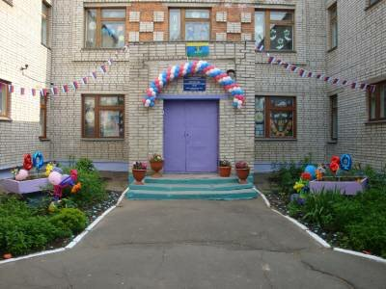

А теперь посмотрим, знаете ли вы улицу, на которой живете.

Игра «Назови улицу, на которой живешь»

Дети встают у стульчиков, называют свою улицу и передают мяч дальше.
Почти все знают название улицы, на которой живут, а кто еще не запомнил, обязательно запомнит.

Игра «Скажи наоборот»
длинная улица – короткая улица,
узкая улица – широкая улица,
чистая улица – грязная улица,
старинная улица – современная улица,
ближняя улица – дальняя улица,
светлая улица – тёмная улица,
городская улица – сельская улица,
зимняя улица – летняя улица
высокий дом – низкий дом,
одноэтажный дом – многоэтажный дом,
большой парк – маленький парк,
старый дом – новый дом.

Молодцы ребята

Все жители Комсомольска- на -Амуре любят свой город. Скажите, а каким словом можно назвать жителей Комсомольска- на -Амуре? Комсомольчане, запомните это слово. У каждого из нас здесь есть свой любимый уголок. Но есть в нашем городе места, где любят гулять не только жители, но и гости из других городов. Такие места называются достопримечательностями.
-Как вы понимаете слово «достопримечательность»? (красивые, знаменитые, памятные места).
Знакомство с достопримечательностями. (Дети рассматривают иллюстрации.)
- Ребят, вы узнали главную площадь нашего города? Здесь проходят все торжества и праздники. (Площадь Драмтеатра)
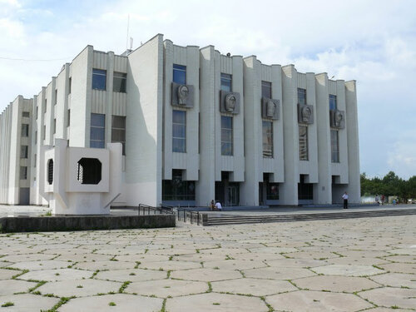
- А это другая достопримечательность, это? (Собор Казанской иконы Божией Матери).
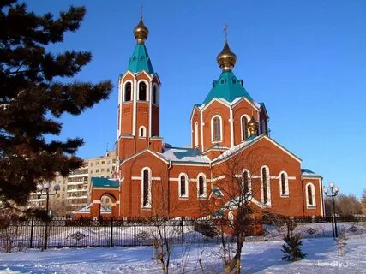
Он находится в центре города и является его украшением. Как вы думаете, на что похоже здание Собора? Конечно, на сказочный дворец. Посмотрите на крышу, она круглая. У обычного дома – крыша, а у храма – купол. Повторите новое слово- купол.
- Ребята, кто может назвать очень важную достопримечательность города? Правильно, это? (Мемориальный комплекс землякам-комсомольчанам и вечный огонь)
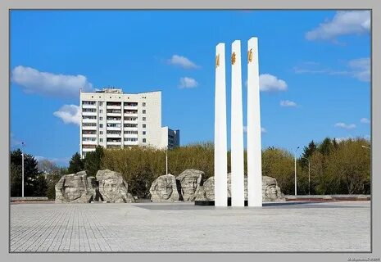

Люди должны всегда помнить о подвиге героев, защитников нашей Родины.

В нашем городе еще много достопримечательностей, мы обязательно будем говорить о них позже.
А сейчас немного разомнемся. Встаньте, возьмитесь за руки и сделайте кружок.

Физминутка:
Мы устали, засиделись,
Нам размяться захотелось.
То на стенку посмотрели,
То в окошко поглядели.
Вправо, влево поворот,
А потом наоборот.
Вправо, влево поворот,
А потом наоборот.
Приседанья начинаем,
Ноги до конца сгибаем.
Вверх и вниз, вверх и вниз,
Приседать не торопись!
И в последний раз присели,
А теперь на место сели.

Продолжим наше занятие.

Воспитатель: Ребята, а вы любите свой город? А как нужно к нему относиться? Надо его беречь. А для этого мы должны соблюдать правила хорошего поведения.

Игра «Можно - нельзя». Дети встают в круг.

- Дети давайте поговорим о том, что можно делать дома, на улицах города и чего делать нельзя. Я буду задавать вопрос, а вы будете отвечать молча, используя знак. (Большой палец верх - правильно, вниз - нет.)
-Переходить улицу на красный свет.
-Рвать цветы на клумбе.
-Любоваться цветущей клумбой.
-Сажать деревья и цветы.
-Бросать фантики от конфет.
-Переходить дорогу на зеленый свет светофора.
-Кричать, шуметь в общественных местах.
-Разговаривать в спокойном вежливом тоне.

Теперь я вижу, вы действительно знает правила поведения, и уверена, что вы будете беречь наш родной город.

Воспитатель: Ребята, о чем мы с вами сегодня говорили.
Как называется наш город?
Как можно назвать всех жителей нашего города?

